***BALANCED SCORECARD:* ELABORAÇÃO DO PLANEJAMENTO ESTRATÉGICO DE UMA EMPRESA DO SETOR AUTOMOTIVO**

Mônica Ferreira de Brito Rocha, (UFCG)

monica.rocha.2013@gmail.com

Rylla Ohana da Silva Sales, (UFCG)

rylla_ohana@hotmail.com

## Resumo: A forma como as empresas vêm se estruturando tem passado por mudanças. As organizações que possuem suas origens na criatividade tem facilidade de adaptar-se ao mercado. Nessa perspectiva, este estudo consiste em desenvolver um Planejamento Estratégico de uma empresa do segmento automotivo, localizada na cidade de Arcoverde-PE. Utilizou-se das ferramentas análise SWOT e Balanced Scorecard para possibilitar a visualização da organização como um todo, e elaborar o planejamento sob as perspectivas (financeira; dos clientes; dos processos internos; e do aprendizado e crescimento), visando obter melhorias no funcionamento e aumento nos lucros. A abordagem é classificada como descritiva-qualitativa e exploratória, pois se deu a partir de visitas técnicas, entrevistas e coletas de dados. Em suma, percebeu-se que além dos resultados contribuírem para o âmbito teórico, o desenvolvimento desse Planejamento Estratégico foi fundamental para o nivelamento da conformidade dos serviços ofertados pela empresa, considerando sua capacidade e contribuindo para suas estratégias.

**Palavras-chave**: (Planejamento Estratégico, *Balanced Scorecard*, Setor Automotivo).

## 1. Introdução

Com a mudança constante dos cenários econômicos, a competitividade nas organizações e os desafios para a sustentação no mercado. O Planejamento Estratégico atua como um processo analítico, que se preocupa com tomada de decisões estratégicas e se concentra em variáveis econômicas e tecnológicas.

No Brasil, apesar de muitas empresas já estarem utilizando a metodologia do Planejamento Estratégico, ainda há dúvidas sobre o que realmente este vem a ser e como deve ser formulado. O Planejamento Estratégico, que se tornou o foco de atenção nas empresas, volta-se para as medidas positivas que uma empresa poderá tomar para enfrentar ameaças e aproveitar as oportunidades encontradas em seu ambiente.

No ambiente corporativo, boa parte do pensamento convencional sobre Planejamento Estratégico, é mal conduzida e às vezes obsoleta. Assim, o *Balanced Scorecard* (BSC) é um novo método para o gerenciamento estratégico que interliga as medidas focadas sobre o desempenho passado com os objetivos e medidas dos vetores que impulsionam o desempenho futuro.

Diante deste cenário, o estudo consiste em desenvolver um Planejamento Estratégico de uma empresa do setor automotivo, situada na cidade de Arcoverde-PE, com uso do *Balanced Scorecard* (BSC) e a análise de *SWOT* para o gerenciamento estratégico. Com o intuito de planejar o negócio sob as perspectivas (financeira; dos clientes; dos processos internos; e do aprendizado e crescimento) e compreender a colaboração dessa ferramenta para o sucesso da organização.

**2. Referencial teórico**

# 2.1. Planejamento Estratégico

Segundo Ansoff (1991), o planejamento estratégico é um processo analítico, que se preocupa com tomada de decisões estratégicas ótimas e se concentra em variáveis empresariais econômicas e tecnológicas. Maximiano (2004) destaca que para efetuar um planejamento de qualidade é importante avaliar diversos componentes, dentre os quais encontra-se: a missão vocação e suas competências; o desempenho da organização; os desafios e oportunidades do ambiente; os pontos fortes e fracos dos sistemas internos da organização; e, as competências dos planejadores.

De acordo com Lobato (2002), o processo de planejamento estratégico inicia-se, efetivamente, a partir da determinação do negócio da empresa, uma vez que visa determinar o seu âmbito de atuação, e é a partir da visão e missão da empresa que se pode estabelecer ações que implementadas, analisadas e acompanhadas visando atingir os objetivos e metas estipuladas do negócio.

**2.2. Análise *SWOT***

A análise *SWOT* é uma ferramenta importante para avaliação de uma empresa ou parte de uma, tendo como base uma visão de suas forças, fraquezas, ameaças e oportunidades, e assim, ter uma abordagem holística do ambiente interno e externo da empresa.

Segundo Tavares (2000) a análise *SWOT* apresenta uma forma simples de expor e contrapor as variáveis em questão, sendo que as forças e fraquezas representam as competências internas da entidade que está tomando a decisão, que deve conhecer para posicionar-se frente às alternativas de decisão. E as oportunidade e ameaças são os fatores externos, que se deve conhecer para aproveitar, evitar ou enfrentar, visando um melhor resultado.

Por meio da análise de *SWOT* é possível encontrar possíveis problemas que se trabalhados podem transformados em oportunidades. Desse modo, de acordo com Matos *et al.* (2007), a análise *SWOT* visa analisar tendências, identificar oportunidades oferecidas e ameaças potenciais, além de verificar como a organização está preparada para enfrentar cada item.

Wright, Kroll e Parnell (2011) destacam que a análise *SWOT* permite a organização elaborar estratégias realistas para que os objetivos estipulados possam ser alcançados. A Figura 1 ilustra a composição da matriz *SWOT* (*Strenghts, Weaknesses, Opportunities e Threats*).

Figura 1 – Estrutura para análise *SWOT*

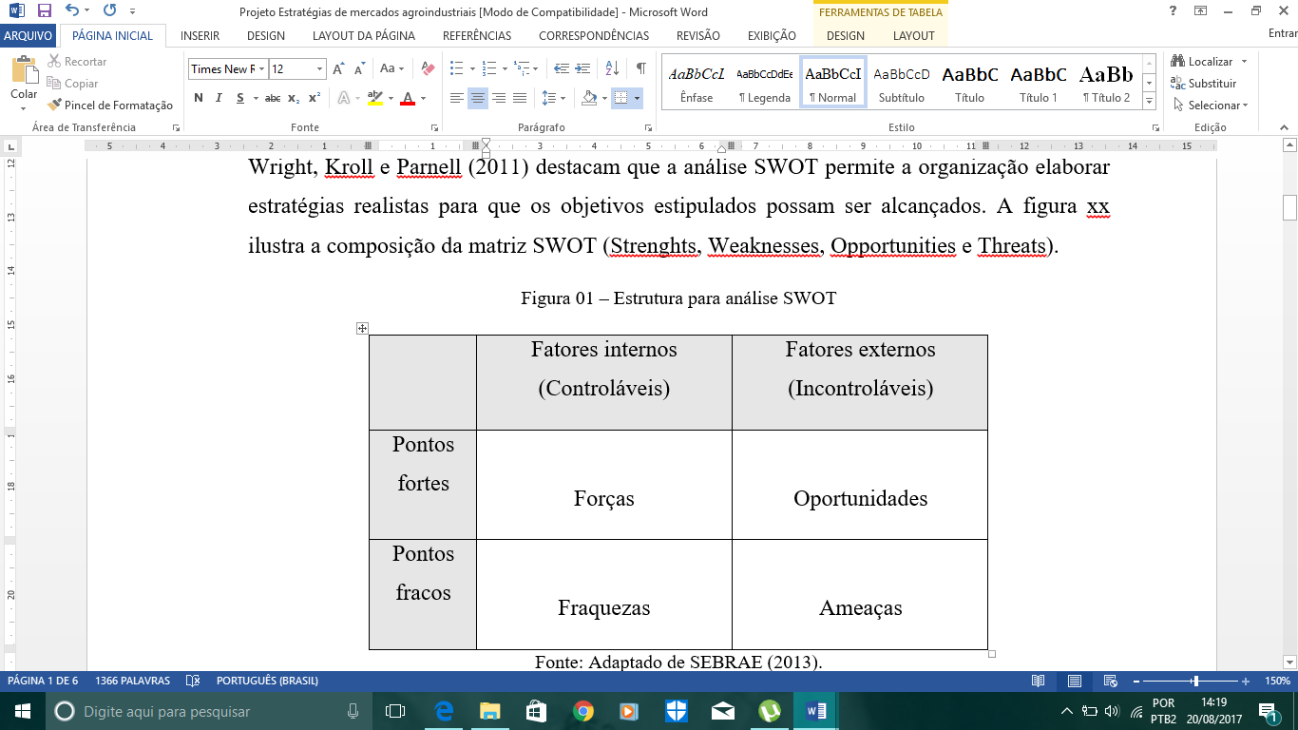

Fonte: Adaptado de SEBRAE (2013).

**2.3. *Balanced Scorecard***

O BSC é um sistema de gestão que contrabalanceia a precisão histórica dos números financeiros com os motivadores de desempenho futuro, auxiliando as empresas a implementarem estratégias diferenciadoras (NIVEN, 2005).

O BSC originou-se de um estudo de pesquisa realizado em 1990 por Kaplan e Norton que notaram que os medidores de desempenho consideravam em seus sistemas de avaliação apenas aspectos financeiros, não levando em consideração outros aspectos importantes que unidos aos financeiros poderiam impulsionar a organização a rentabilidades em longo prazo (CHIAVENATO, 2007; NIVEN, 2005).

Para os autores descritos anteriormente, o *Balanced Scorecard* permite aos gerentes observar a empresa dentro de quatro perspectivas importantes:

1. Como os nossos clientes nos veem? (Perspectiva do cliente)
2. Em que devemos ser melhorar? (Perspectiva interna)
3. Podemos continuar melhorando e criando valor? (Perspectiva de inovação e aprendizagem)
4. Como os acionistas nos veem? (Perspectiva financeira).

**2.3.1. Perspectivas**

Niven (2005) cita que as medidas de desempenho são as ferramentas utilizadas para determinar se estão sendo cumpridos os objetivos e implantando-se a estratégia de forma bem-sucedida.

**2.3.2. Perspectiva financeira**

As medidas financeiras de desempenho indicam se as estratégias utilizadas pela empresa estão traduzindo em melhores resultados financeiros para a organização, medidos através da lucratividade, crescimento, e valor que está sendo adicionado ao acionista (CHIAVENATO, 2007; FREZATTI, 2006; KAPLAN e NORTON, 1997; NIVEN, 2005).

Conforme Kaplan e Norton (1997) os objetivos financeiros representam a meta de longo prazo da empresa e o BSC permite tornar estes objetivos explícitos e ajustá-los às unidades de negócios nas diferentes fases de seu ciclo de vida e crescimento.

**2.3.3. Perspectiva dos clientes**

Para Kaplan e Norton (1997), na perspectiva dos clientes do BSC as empresas precisam identificar os segmentos de mercado, potencializando e especificando seus clientes, criando propostas de valor dirigidas a esses segmentos específicos.

Kaplan e Norton (1997) afirmam ainda que a perspectiva dos clientes traduz a missão e a estratégia da empresa em objetivos específicos para segmentos focalizados de clientes e mercados que podem ser comunicados a toda a organização. O executivo deve ter uma ideia clara de seu segmento-alvo de clientes e negócios, e dispor de um conjunto de medidas essenciais como participação, retenção, captação, satisfação e lucratividade para esses segmentos identificando o que os clientes dos segmentos-alvo valorizam ao escolher a proposta de valor a ser oferecida aos seus clientes.

**2.3.4. Perspectiva de processos internos**

Segundo Kaplan e Norton (1997), na perspectiva dos processos internos, os executivos identificam os processos mais críticos em que devem buscar a excelência com o objetivo de atender os segmentos específicos de clientes e acionistas.

Para os autores os sistemas convencionais de medição de desempenho focalizam apenas o monitoramento e a melhoria dos indicadores de custo, qualidade, melhoria dos processos operacionais existentes. O *Balanced Scorecard* ao contrário sugere que os executivos estabeleçam uma cadeia de valor completa dos processos internos iniciando com o processo de inovação.

**2.3.5. Perspectiva de aprendizado e crescimento**

Segundo Kaplan e Norton (1997), esta perspectiva do BSC objetiva desenvolver medidas para orientar o aprendizado e o crescimento organizacional, direcionando seu foco aos objetivos estabelecidos nas perspectivas financeira do cliente e dos processos internos identificando os pontos onde a empresa se destacar para obter um desempenho excepcional.

Para Niven (2005), as medidas que formam a perspectiva de aprendizagem e crescimento do BSC é a base para a construção e edificação do *Balanced Scorecard*. As medidas criadas nesta perspectiva o auxiliarão a suprir as respectivas falhas encontradas entre a infraestrutura organizacional atual e as técnicas funcionais e sistema de informação em relação ao nível necessário para atingir seus resultados. A capacidade de uma empresa inovar, observar, melhorar e aprender se vincula diretamente com o valor da empresa.

## 3. Metodologia

Este estudo tem como intuito fazer um Planejamento Estratégico de uma concessionária de veículos, localizada na cidade de Arcoverde-PE, utilizando a análise de *SWOT* e o *Balanced Scorecard* (BSC). Para que os objetivos da pesquisa fossem atingidos realizou-se uma pesquisa bibliográfica, bem como uma análise qualitativa de natureza exploratória a partir de visitas técnicas, entrevistas e coletas de dados. Foram entrevistados a gerente e os sócios da empresa com a finalidade de conhecer todas as partes interessadas. O estudo foi desenvolvido em meados dos meses de novembro e dezembro de 2017.

**4. Resultados**

Nas seções seguintes, será abordada a identificação da empresa, análise de *SWOT* e *Balanced Scorecard*:

**4.1 Caracterização da empresa**

A empresa Ivel, objeto do estudo, situa-se na cidade de Arcoverde-PE. Fundada por volta de 1969, é uma das pioneiras na sua área de atuação que é o segmento automotivo (concessionária). A sua estratégia de diferenciação em relação à concorrência é a valorização da qualidade tanto em seus produtos como em seus serviços, além da flexibilidade nas transações com os clientes. Atualmente conta com 42 (quarenta e dois) funcionários dispostos nos setores internos que atendem a cidade de Arcoverde e municípios vizinhos. A Figura 2 a seguir, exibe a fachada da organização:

Figura 2 - Fachada Ivel



Fonte: Elaborado pelos autores (2017).

Por apresentar atributos de diferenciação, como por exemplo, além das vendas de bens oferecerem serviços, a empresa conta como destaque o setor de funilaria. Sendo este serviço o motivo de várias indicações. A Figura 3 exibe o setor de funilaria e pintura:

Figura 3- Funilaria e pintura



Fonte: Elaborado pelos autores (2017).

**4.2. Análise *SWOT***

Para obter as informações necessárias para a análise de *SWOT*, foi aplicado um questionário para os funcionários, a fim de conhecer os pontos fontes e francos, bem como as oportunidades e ameaças na área de atuação e na região. Como pode ser visto na figura seguinte:

Figura 4 – Análise *SWOT* Ivel

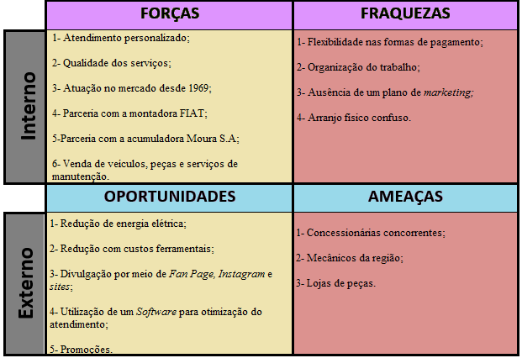

Fonte: Elaborado pelos autores (2017).

A Figura 4 mostra claramente as forças, fraquezas, oportunidades e ameaças da Ivel, desse modo, levanta os pontos fortes e fracos dos meios internos e externos onde a empresa está inserida. Levando em consideração a formulação de um Planejamento Estratégico, é fundamental entender as forças e fraquezas da organização, além de ameaças, e principalmente as oportunidades que estabeleceram novos caminhos ao negócio, sendo essa uma estratégia relevante para o sucesso.

**4.3. *Balanced Scorecard***

O *Balanced Scorecard* atende de forma completa e sucinta as necessidades apresentadas pela organização. Tendo em vista o melhoramento do Planejamento Estratégico proposto pela ferramenta, analisou-se as quatro variáveis necessárias para o desenvolvimento e aplicabilidade da mesma. As quatro vertentes propostas pela ferramenta possuem as seguintes perspectivas: i) financeira, ii) dos clientes, iii) dos processos internos, e iv) do aprendizado e crescimento. Como exibido na figura a seguir:

Figura 5 – Perspectivas do *Balanced Scorecard*

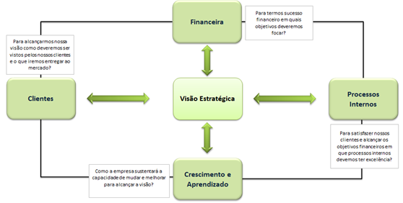

Fonte: Elaborado pelos autores (2017).

Assim, após a análise dos indicadores, foi possível determinar em que ponto as atividades desenvolvidas na organização estavam, ou até mesmo se estavam progredindo, sendo completadas ou estacionadas por algum motivo. Dessa forma, pode- se determinar qual a área, de uma forma geral, que implica mais foco e atenção em níveis graduais.

Entretanto, ao se usar o *Balanced Scorecard* se efetua uma conversão para um plano de ação em longo prazo, com ideias estratégicas para melhoria da empresa. Como já apresentado antes, esta ferramenta se subdivide em quatro perspectivas, as quais serão abordadas nos tópicos a seguir:

**4.3.1. Perspectiva financeira**

Nesta pespectiva busca-se meios para aumentar o número de manutenções nos automóveis, bem como a venda de veículos e peças; e reduzir seus custos de modo que incremente o capital de giro e seu poder de negociação frente aos concorrentes. A seguir, na Figura 6 está exposta a perspectiva financeira da empresa de acordo com o *Balanced Scorecard*.

Figura 6 – *Balanced Scorecard:* Perspectiva financeira

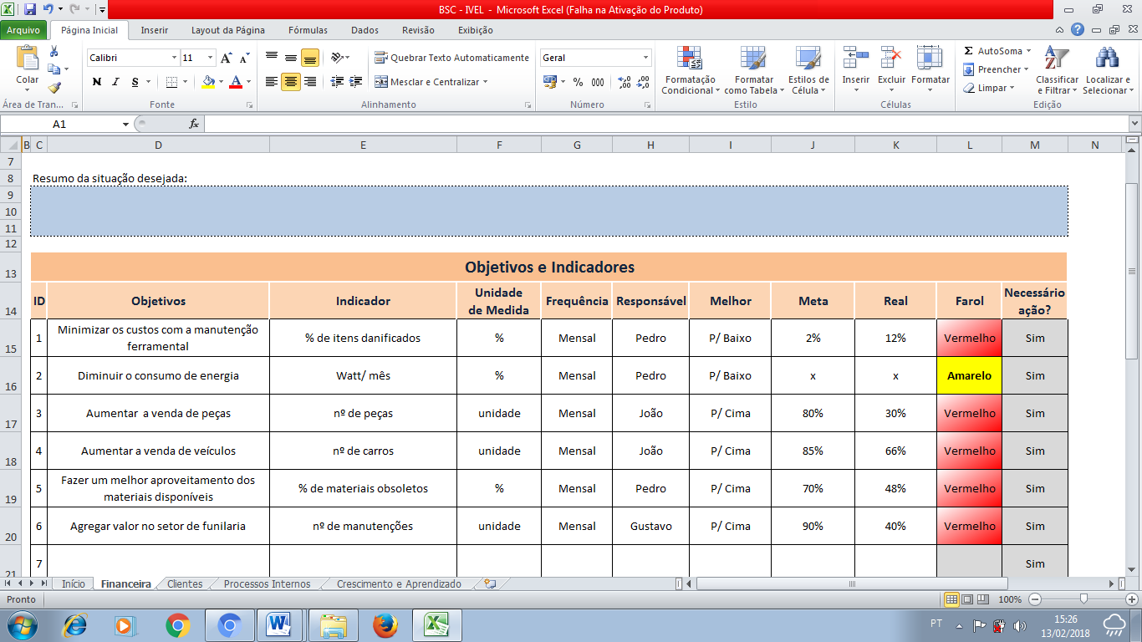

Fonte: Elaborado pelos autores (2017).

De acordo com o proposto pela perspectiva financeira mostrada na Figura 6, estabeleceu as seguintes ações a serem seguidas: automatização de algumas etapas da manutenção, aproveitar o máximo dos recursos disponíveis, desligamento de aparelhos inutilizados, utilização de fontes alternativas de energia e aumento na divulgação da concessionária nas cidades vizinhas.

**4.3.2. Perspectiva dos clientes**

Nesta perspectiva busca-se meios para atender as necessidades dos clientes, no que concerne a qualidade dos bens e serviços. Bem como, aumentar a rapidez na execução dos serviços, a fim de atender uma maior fatia do mercado. A seguir, na Figura 7 está exposta a perspectiva dos clientes de acordo com o *Balanced Scorecard* da organização:

Figura 7 – *Balanced Scorecard:* Perspectiva dos clientes

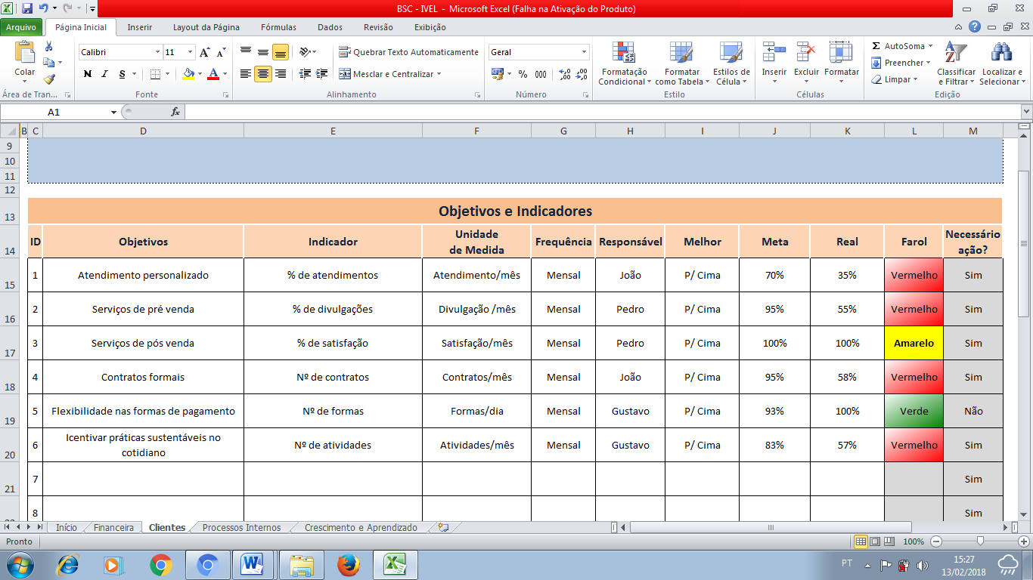

Fonte: Elaborado pelos autores (2017).

Por meio do *Balanced Scorecard*, foram possíveis modelar as possíveis ações para esta perspectiva: melhorar a qualidade do serviço de pré e pós venda, realizar pesquisas de opinião, para ver se o *feedback* dos clientes com relação ao serviço é positivo ou se precisa de melhorias. E flexibilizar as formas de pagamento, atendendo assim diversas classes.

**4.3.3. Perspectiva dos processos internos**

Em relação a esta perspectiva, percebeu-se que a prestação de serviços é demorada em decorrência da divisão do trabalho, podendo ser decorrente do arranjo físico atual ou da ausência de um *software* para agilizar o atendimento. Assim como, os serviços de *marketing* que precisam ser mais explorados. Logo, a criação de melhores meios de divulgação permitiria uma maior divulgação da concessionária, permitindo um maior alcance e aumentando o número de vendas. A Figura 8 retrata a perspectiva dos processos internos dentro do *Balanced Scorecard*:

Figura 8 – *Balanced Scorecard*: Perspectiva dos Processos Internos

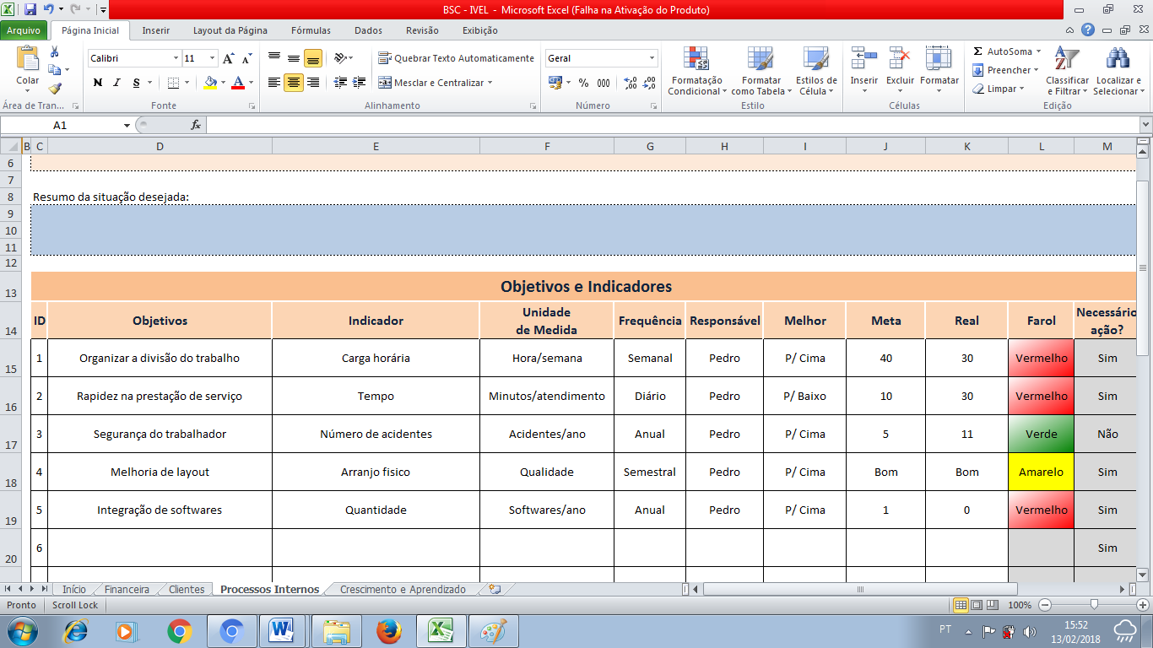

Fonte: Elaborado pelos autores (2017).

De acordo com a figura anterior foi proposto à implementação de um *software* para otimizar o atendimento; melhorar a divisão do trabalho e garantir a segurança do trabalhador. Além disto, deve ser fomentado o gerenciamento do *site*, *Fan Page* ou *Instagram*, para permitir um maior alcance e alavancar as vendas.

**4.3.4. Perspectiva de aprendizado e crescimento**

Com relação a esta perspectiva, para garantir o crescimento e aprendizado dos membros da organização, deve-se garantir o desenvolvimento da equipe, oferecer oportunidade de crescimento aos funcionários e realizar atividades de motivação e integração. A partir disto, a Figura 9 mostra a perspectiva de aprendizado e crescimento do *Balanced Scorecard* da empresa:

Figura 9 – *Balanced Scorecard*: Perspectiva de Aprendizado e Crescimento

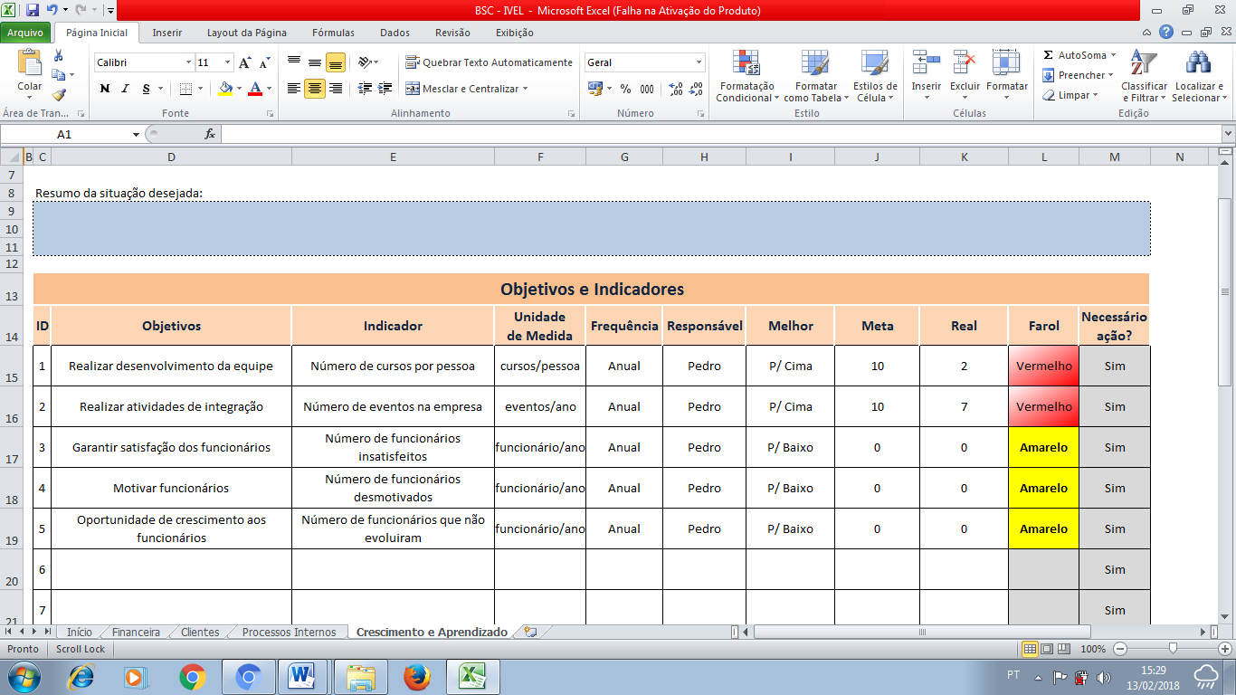

Fonte: Elaborado pelos autores (2017).

A partir deste plano, podem-se elencar as seguintes ações: Implantar na empresa uma agenda interna de eventos para capacitar os funcionários com cursos e treinamentos, e realizar palestras motivacionais, incentivar e dar suporte à carreira do funcionário.

**5. Considerações finais**

Com base na bibliografia apresentada no referido artigo, foi possível perceber a importância do desenvolvimento de um modelo de negócio para o nivelamento da conformidade dos produtos e serviços ofertados ao seu público alvo, considerando a capacidade da empresa. Assim, a criação desse Planejamento Estratégico permitiu a visualização e a compreensão da correlação de todas as áreas da empresa por todos os envolvidos no negócio.

Diante dos resultados obtidos com o estudo, este trabalho atingiu seu objetivo proposto, pois foi possível elaborar um Planejamento Estratégico, o qual a concessionária Ivel possa utilizar. Logo, o Planejamento Estratégico auxiliará a gestão, facilitando a visualização das etapas do processo que precisam de melhorias.

Permitindo que seja realizada uma análise do ambiente corporativo e ainda do seu ambiente externo diagnosticando seus pontos positivos e negativos, proporcionando uma imagem futurística da empresa através do estudo dos dados atuais, gerando maior conhecimento do mercado a qual atua e as respectivas mudanças que o setor possa impor, e preparando-a para tomar as medidas cabíveis para que tais mudanças não a afetem de forma negativa.

Os resultados obtidos com as ferramentas *Balanced Scorecard* e análise de *SWOT* forneceram uma abordagem ampla que conseguiu reunir os fatores indispensáveis para garantir um posicionamento sólido no cenário em que a organização atua.

**REFERÊNCIAS**

ANSOFF, I. **A nova estratégia empresarial.** Editora makron Brooks, 4ªedição. São Paulo, 1990.

CHIAVENATO, Idalberto. **Administração: teoria, processo e prática**. Rio de Janeiro: Elsevier, 2007.

KAPLAN, Robert S.; NORTON, David P. **A estratégia em ação: Balanced Scorecard**. Rio de Janeiro: Campus, 1997.

LOBATO, David Menezes**. Administração estratégica**: Uma visão orientada para a busca de vantagens competitivas. Rio de Janeiro: Editoração, 2002.

MATOS, Jose G., MATOS, Rosa Maria, RIBEIRO, Josimar. **Análise do Ambiente Corporativo**. Rio de Janeiro: E-Papers, 2007.

MAXIMIANO, A. C. A. **Introdução à administração.** Editora Atlas, 6ª edição. São Paulo, 2004.

NIVEN, Paul R**. Balanced Scorecard passo-a-passo: elevando o desempenho e mantendo resultados**. Rio de Janeiro: Qualitymark, 2005.

TAVARES, Mauro Calixta. **Gestão estratégica**. São Paulo: Atlas, 2000.

WRIGHT, P.; KROLL, M. J.; PARNELL, J. **Administração Estratégica: conceitos**. São Paulo: Atlas, 2011.